ԱԼԱՎԵՐԴԻ ՀԱՄԱՅՆՔԻ ԿԱԴԱՍՏՐԱՅԻՆ ՔԱՐՏԵԶԻՑ ՀԱՏՎԱԾ
Մ 1:1000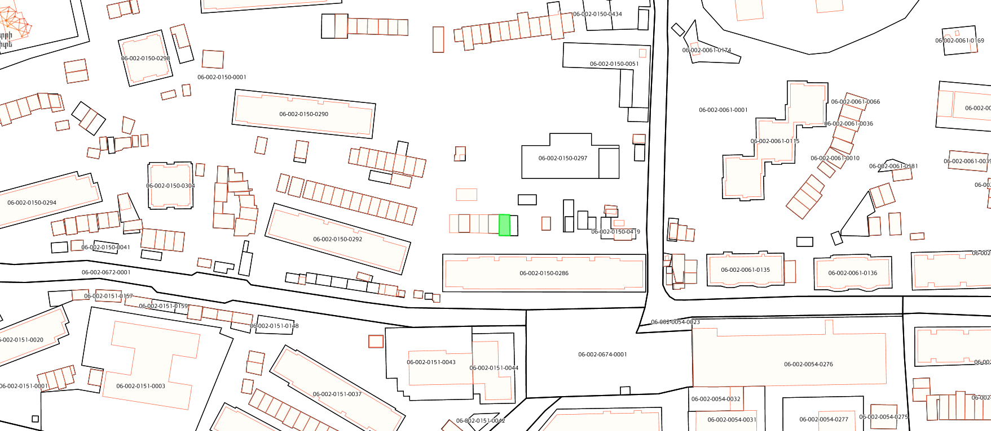
- Աննա Վլադիմիրի Խեչիկյանին պատկանող՝ Ալավերդի քաղաքի Սանահին Սարահարթ 2/30-43/2 հասցեում գտնվող, ավտոտնակի զբաղեցրած՝ 0.0054 հա մակերեսով հողամասի տեղադիրքը /կադաստրային քարտեզի 06-002-0150-0039 ծածկագիր/

Google map 41.096423, 44.645410